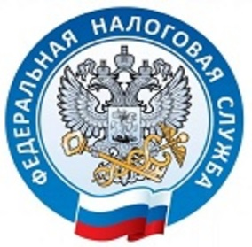 | «Личный кабинет налогоплательщика  Физического лица»

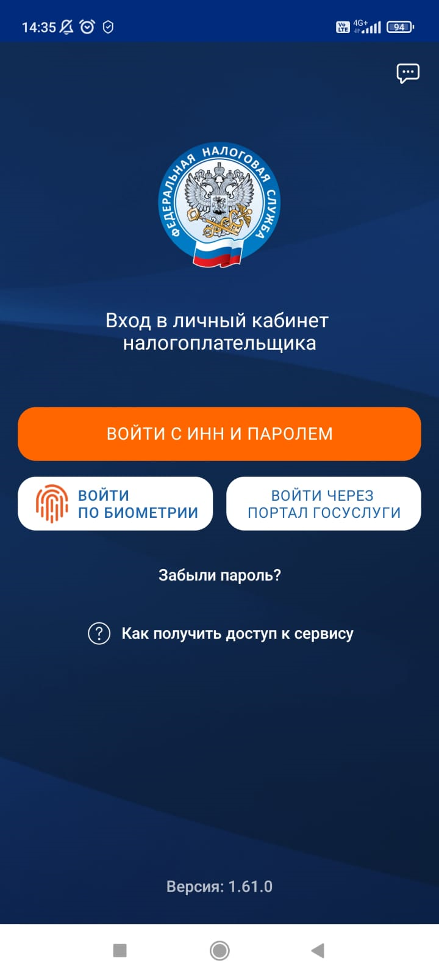
Интерфейс Мобильного приложения
«Личный кабинет налогоплательщика
Физического лица»

Доступ к сервису «Личный кабинет налогоплательщика для физических лиц» осуществляется одним из трех способов:
- С помощью логина и пароля, указанных в регистрационной карте. Получить регистрационную карту вы можете лично в любом налоговом органе России, осуществляющем взаимодействие с физическими лицами, независимо от места жительства и постановки на учет. При обращении в налоговый орган при себе необходимо иметь документ, удостоверяющий личность (например, общегражданский паспорт). Получение доступа к сервису для лиц, не достигших 14 лет, осуществляется законными представителями (родителями, усыновителями, опекунами) при условии предъявления свидетельства о рождении (иного документа, подтверждающего полномочия) и документа, удостоверяющего личность представителя.
- С помощью квалифицированной электронной подписи.
Квалифицированный сертификат ключа проверки электронной подписи должен быть выдан Удостоверяющим центром, аккредитованным Минцифры России и может храниться на любом носителе: жестком диске, USB-ключе или смарт-карте. При этом требуется использование специального программного обеспечения-криптопровайдера: CryptoPro CSP версии 4.0 и выше для работы по ГОСТ 2012 года.
- С помощью учетной записи Единой системы идентификации и аутентификации (ЕСИА) – реквизитов доступа, используемых для авторизации на Едином портале государственных и муниципальных услуг.
Внимание! Авторизация возможна только для пользователей, которые обращались для получения реквизитов доступа лично в одно из мест присутствия операторов ЕСИА.
Мобильное приложение доступно для скачивания в Google Play и App Store.

